附件：

哈密润达能源开发有限公司
2024年第二季度环境信息公开表（二期）

一、基础信息
单位名称 | 哈密润达能源开发有限公司
组织机构代码 | 91652223599158209B | 法定代表人 | 雷景博
生产地址 | 哈密市伊吾县淖毛湖工业园区 | 生产周期
所属行业 | 炼焦 | 联系电话 | 0902-7167838
生产经营和管理服务的主要内容 | 哈密润达能源开发有限公司成立于2012年7月，注册资金一亿元，主要从事提质煤、煤焦油生产和销售的民营股份制企业。公司位于新疆哈密地区伊吾县淖毛湖工业园区，占地面积262亩，距伊淖公路1.5公里，厂区北侧毗邻淖柳公路，位置优越，交通运输便利。是集资源转换、节能环保为一体的综合性生产企业。  公司充分利用淖毛湖矿区丰富的煤炭资源，采用低温热解提质技术，进一步提高煤炭资源转换效率。公司项目为《300万吨/年低阶煤分级分质清洁高效综合利用项目》，属在建项目。项目一期已建成100万吨/年块煤提质生产线，选用内热式低温干馏生产工艺，自动化程度高，操作简便，产品质量稳定。公司生产的提质煤具有高固定炭、高热值、低灰分、低硫、低磷的良好品质，广泛应用于钢铁高炉喷吹、环保新型燃料、吸附材料等领域。项目已取得新疆维吾尔自治区环保、安全等相关批复。  哈密润达能源开发有限公司依托煤、延伸煤、超越煤，以提高煤炭资源综合利用为核心，发展循环经济为重点，走集约经营，节能环保，清洁生产，可持续发展之路，实现产业配套和完善，达到资源节约、综合利用和环境保护之目的，实现较好的社会效益和经济效益。
主要产品 |  | 生产规模
提质煤 |  | 88万吨/年
煤焦油 |  | 9万吨/年

二、排污信息

大气污染物
排放口数量
排放口编号或名称 | 排放口位置 | 排放方式 |  | 主要/特征污染物名称 | 排放浓度（mg/m³） |  |  | 监测  时间 | 监测  方式 | 排放总量(kg) |  | 核定的排放总量（kg） |  | 执行的污染物排放标准及浓度限值（mg/m³） |  |  | 是否  超标
焦炉炉顶5#  焦炉炉顶6# | / | 无组织排放 |  | 氨 | 0.26 |  |  | 2024.02.29-2024.03.02 | 手工 | / |  | / |  | 2.0 |  |  | 否
焦炉炉顶5#  焦炉炉顶6# | / | 无组织排放 |  | 颗粒物 | 1.41 |  |  | 2024.02.29-2024.03.02 | 手工 | / |  | / |  | 2.5 |  |  | 否
焦炉炉顶5#  焦炉炉顶6# | / | 无组织排放 |  | 硫化氢 | 0.038 |  |  | 2024.02.29-2024.03.02 | 手工 | / |  | / |  | 0.1 |  |  | 否
焦炉炉顶5#  焦炉炉顶6# | / | 无组织排放 |  | 苯可溶物 | 0.59 |  |  | 2024.02.29-2024.03.02 | 手工 | / |  | / |  | 0.6 |  |  | 否
焦炉炉顶5#  焦炉炉顶6# |  | 无组织排放 |  | 苯并[a]芘 | ND |  |  | 2024.02.29-2024.03.02 | 手工 | / |  | / |  | 0.0025 |  |  | 否
厂界 | / | 无组织排放 |  | 二氧化硫 | 0.011 |  |  | 2024.02.29-2024.03.02 | 手工 | / |  | / |  | 0.5 |  |  | 否
厂界 | / |  |  | 硫化氢 | 0.008 |  |  | 2024.02.29-2024.03.02 | 手工 | / |  | / |  | 0.01 |  |  | 否
厂界 | / |  |  | 氮氧化物（NO₂） | 0.128 |  |  | 2024.02.29-2024.03.02 | 手工 | / |  | / |  | 0.25 |  |  | 否
厂界 | / |  |  | 氨 | 0.17 |  |  | 2024.02.29-2024.03.02 | 手工 | / |  | / |  | 0.2 |  |  | 否
厂界 | / |  |  | 颗粒物 | 0.394 |  |  | 2024.02.29-2024.03.02 | 手工 | / |  | / |  | 1.0 |  |  | 否
厂界 | / |  |  | 氰化氢 | ND |  |  | 2024.02.29-2024.03.02 | 手工 | / |  | / |  | 0.024 |  |  | 否
厂界 | / |  |  | 苯 | 0.247 |  |  | 2024.02.29-2024.03.02 | 手工 | / |  | / |  | 0.4 |  |  | 否
厂界 | / |  |  | 苯并[a]芘 | ND |  |  | 2024.02.29-2024.03.02 | 手工 | / |  | / |  | 0.00001 |  |  | 否
厂界 | / |  |  | 酚类 | 0.014 |  |  | 2024.02.29-2024.03.02 | 手工 | / |  | / |  | 0.02 |  |  | 否
厂界 | / |  |  | 非甲烷总烃 | 0.46 |  |  | 2024.02.29-2024.03.02 | 手工 | / |  | / |  | 5.0 |  |  | 否
固体废物
废物名称 |  |  | 是否危险废物 |  |  | 处理处置方式 |  |  |  |  | 处理处置数量（kg） |  |  |  | 处置去向
焦油渣 |  |  | 是 |  |  | 掺入原料煤中综合利用 |  |  |  |  | / |  |  |  | 掺入原料煤中综合利用
废机油 |  |  | 是 |  |  | 委托资质单位处置 |  |  |  |  | / |  |  |  | /
废油桶 |  |  | 是 |  |  | 委托资质单位处置 |  |  |  |  | / |  |  |  | /
废活性炭 |  |  | 是 |  |  | 委托资质单位处置 |  |  |  |  | / |  |  |  | /
酚钠盐 |  |  | 是 |  |  | 委托资质单位处置 |  |  |  |  | / |  |  |  | /
煤焦油 |  |  | 是 |  |  | 委托资质单位处置 |  |  |  |  | / |  |  |  | /
沫煤 |  |  | 否 |  |  | 委托资质单位处置 |  |  |  |  | / |  |  |  | /
噪声（周边有噪声敏感建筑物的单位应当公开，其他单位自愿公开）
厂界位置 |  |  | 噪声值（dB） |  |  |  |  |  |  | 执行的厂界噪声排放标准限值（dB） |  |  |  |  |  | 超标  情况
 |  |  | 昼间 |  |  |  | 夜间 |  |  | 昼间 |  |  | 夜间
东侧厂界外1米 |  |  | 60 |  |  |  | 52 |  |  | 65 |  |  | 55 |  |  | 未超标
南侧厂界外1米 |  |  | 54 |  |  |  | 50 |  |  | 65 |  |  | 55 |  |  | 未超标
西侧厂界外1米 |  |  | 51 |  |  |  | 49 |  |  | 65 |  |  | 55 |  |  | 未超标
北侧厂界外1米 |  |  | 60 |  |  |  | 49 |  |  | 65 |  |  | 55 |  |  | 未超标
其他污染类型
三、防治污染设施的建设和运行情况
设施类别 | 防治污染设施名称 | 投运时间 | 处理能力 | 运行情况 | 运维单位
废水 | 工业污水处理站 | 2018.10  2019.8 | 50㎥/h  120㎥/d | 正常
大气 | 布袋除尘器 | 2018.10 | / | 正常
大气 | 蒸汽除尘 | 2019.11 | / | 正常
其他
四、建设项目环境影响评价及其他环境保护行政许可情况
建设项目环境影响评价及其他环境保护行政许可情况
建设项目名称 | 环评批复单位 | 环评批复时间 | 环评批复文号 | 竣工验收单位 | 竣工验收时间 | 竣工验收文号
哈密润达能源开发有限公司300万吨/年低阶煤分级分质清洁高效综合利用项目环境影响报告书 | 新疆维吾尔自治区环境保护厅 | 2015.9.16 | 新环函【2015】1041号
哈密润达能源开发有限公司300万吨/年低阶煤分级分质清洁高效综合利用项目环境影响报告书变更说明的技术评估报告 | 新疆环境工程评估中心 | 2017.4.24 | 新环评估【2017】137号
…哈密润达能源开发有限公司300万吨/年低阶煤分级分质清洁高效综合利用项目环境影响报告书变更有关问题的复函 | 新疆维吾尔自治区环境保护厅 | 2017.6.23 | 新环函【2017】928号
其他环境保护行政许可情况
五、突发环境事件应急预案
突发环境事件应急预案
备案部门 | 伊吾县环境保护局 | 备案时间 | 2021年8月16日
主要内容 | - 总则；  - 公司生产经营危险性分析；  - 组织机构及职责；  - 预防与预警；  - 应急响应；  - 后期处理；  - 保障措施；  - 预防及现场处置措施；  - 附 则。
六、环境自行监测方案
主要内容 | - 企业基本情况  - 监测内容及公开时限  - 监测评价标准  - 监测方法及监测质量控制  详见《哈密润达能源开发有限公司自行监测方案》
七、其他应当公开的环境信息
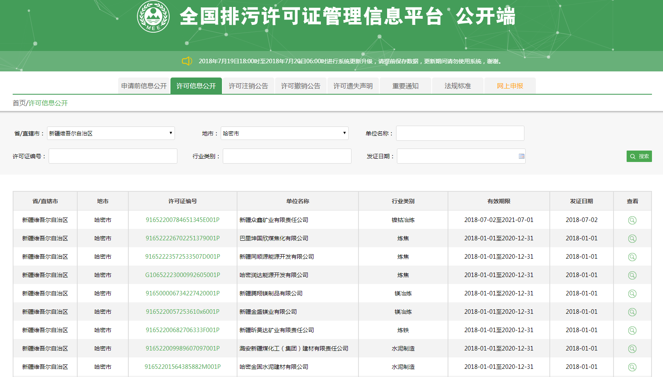 | 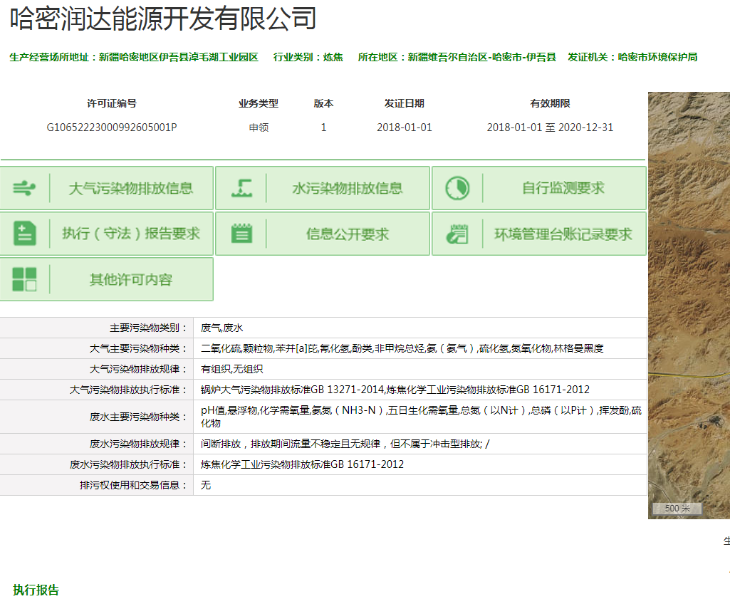

填表说明：
1.排放口编号或名称应与排污许可证上载明的一致，排放口位置为排放口所在的经纬度，排放方式为纳管或排环境，排放浓度为最近一次监测数值，监测方式为手工或自动，排放总量为最近一次的年度实际排放总量，核定的排放总量为排污许可证上载明的核定排放总量或环评批复上允许的排放总量。
2.污染源自动监控系统作为环境保护设施的组成部分，应在防治污染设施的建设和运行情况中予以公开，并在处理能力中填写监测指标。
3.企业事业单位环境信息涉及国家秘密、商业秘密或者个人隐私的，依法可以不公开，法律、法规另有规定的，从其规定。
此件公开发布，电子版可以在哈密地区环保局网站http://www.hmepb.gov.cn/上获取。

